Предмет: Физика для 8б на **29.04.2024 г.**

Учитель: Григорьева Евгения Сергеевна

Тема урока: **Магнитное поле прямолинейного тока. Магнитное поле катушки с током**

**План урока**:

1. Изучить материалы видео-урока:

<https://resh.edu.ru/subject/lesson/2978/main/>

1. В рабочей тетради записать число, тему занятия и оформить конспект

**Основное содержание урока**

1. В начале XIX в. учёные начали уделять большое внимание поиску взаимосвязей между явлениями **электричества** и **магнетизма**, которые до этого времени казались не связанными друг с другом

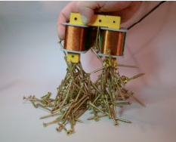.

1. В 1820 г. датский физик Ханс Кристиан Эрстед установил, что провод, по которому течёт электрический ток, отклоняет магнитную стрелку компаса (**опыт** **Эрстеда**).
2. **Магнитное** **поле** существует вокруг любого проводника с током.

Вокруг неподвижных электрических зарядов существует **электрическое** поле. Вокруг движущихся электрических зарядов, т. е. электрического тока, существует и **электрическое**, и **магнитное** поле.

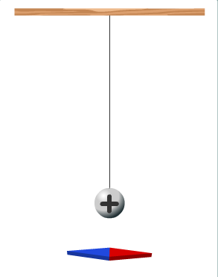 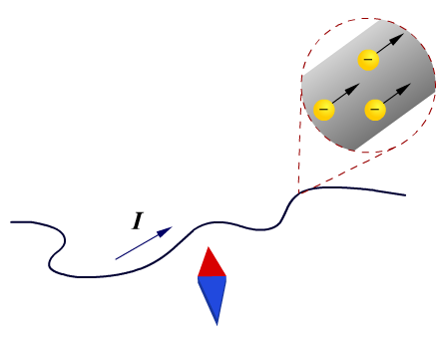

1. Линии, вдоль которых в магнитном поле располагаются оси маленьких магнитных стрелок, называют **силовыми** **линиями** **магнитного** **поля**. Опилки, хаотически разбросанные вокруг проводника, под действием **магнитного** **поля** располагаются упорядоченно, в виде концентрических окружностей.

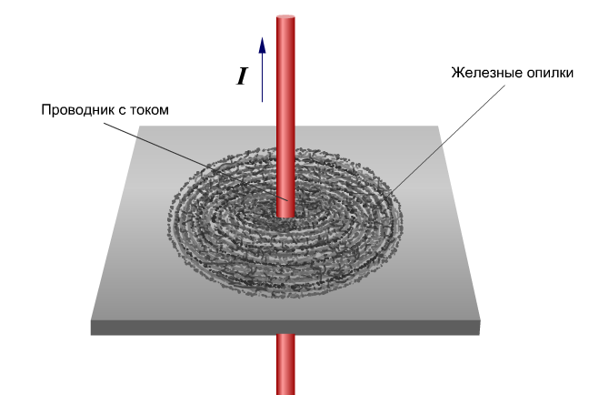

1. **Направление** **линий** **магнитного** **поля** совпадает с направлением, которое указывает северный полюс магнитной стрелки в каждой точке поля.

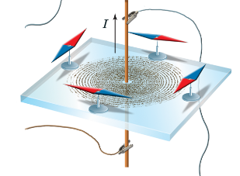

1. Для определения направления линий магнитного поля, созданного проводником с током, используют **правило** **буравчика**: если направление поступательного движения буравчика совпадает с направлением тока в проводнике, то направление вращения ручки буравчика совпадает с направлением линий магнитного поля тока:

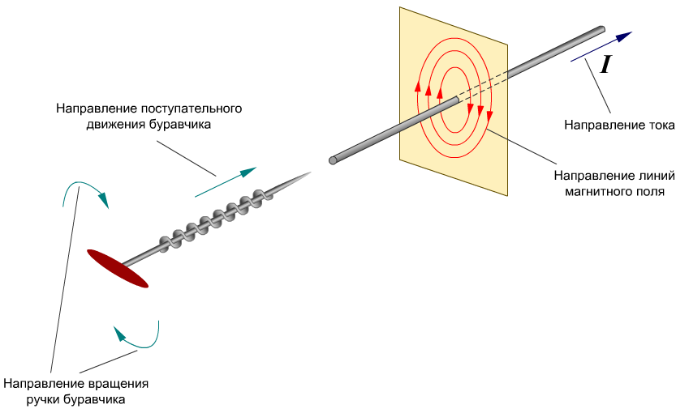

1. Катушку с намотанным на цилиндрическую поверхность изолированным проводником, по которому течёт электрический ток, называют **соленоидом**.

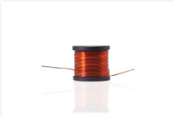

1. Для определения направления линий магнитного поля катушки с током используют **правило правой руки**: если мысленно обхватить соленоид ладонью правой руки, направив четыре пальца по току в витках, то отставленный большой палец укажет направление магнитных линий внутри соленоида:

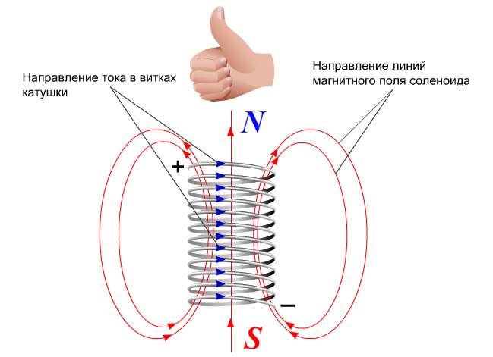

1. Катушка с железным сердечником внутри называется **электромагнитом**.

**Разбор типового тренировочного задания**

Опыт Эрстеда показывает, что:

* проводник с током действует на электрические заряды
* движущиеся заряды в проводнике создают магнитное поле
* два проводника взаимодействуют между собой
* магнитная стрелка действует на проводник с током

Ответ: движущиеся заряды в проводнике создают магнитное поле.

**Разбор типового контрольного задания**

Заполнение пропусков. Какие положения займут маленькие магнитные стрелки вблизи проводника с током? Расставьте их в соответствующие положения вокруг проводника

Варианты ответов:

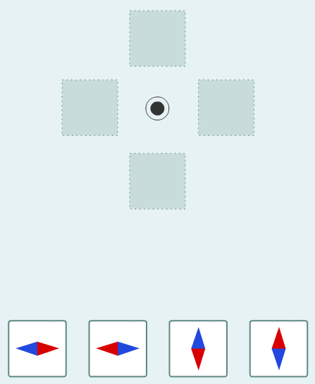

Ответ: 

1. **Домашнее задание:**

Выучить конспект.